070130
Mon père vient de me marier
(Chanson de noces à répouner)
Tr : E. Renaudineau
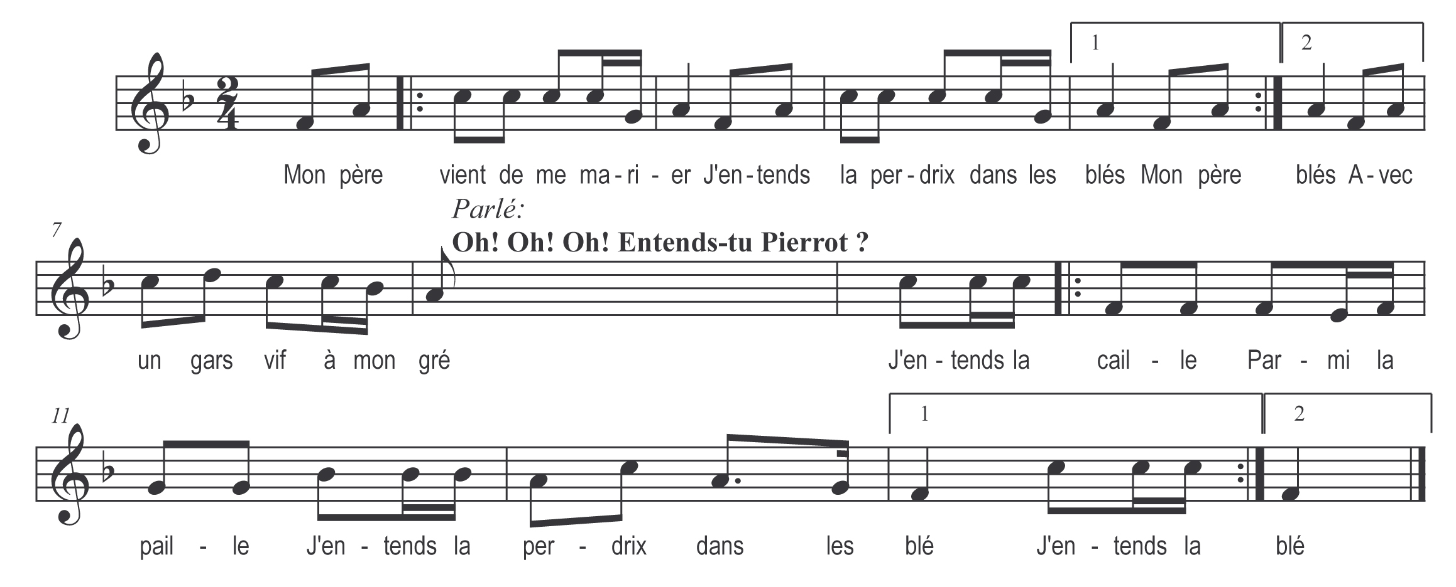

Mon père vient de me marier )
J’entends la perdrix dans les blés ) bis
Avec un gars vif à mon gré

Parlé :

Oh ! Oh ! Oh ! entends-tu Pierrot
(Le nom du marié ou les noms des invités de noces peuvent se substituer à Pierrot)

Chanté :
J’entends la caille
Parmi la paille
J’entends la perdrix
Dans les blés

Avec un gars vif à mon gré )

J’entends la perdrix dans les blés ) bis
Il va aux foires et aux marchés

Refrain

Il n’a jamais rien rapporté

Rien qu’un bâton de vert pommier

C’est pour m’y battre et m’y rouer

S’il veut me battre je l’embrasserais

Il jett’ra son bâton d’pommier

Il pleurera je pardonnerai

